Estudo do Meio – História de Portugal
Nome: ___________________________________ Ano: ____ Turma: ____ Data: ___/___/_____

Responde com atenção.

1 - Completa o seguinte texto.

Os primeiros povos que habitaram a Península _________________ foram os ________________. Seguiram-se os _________________. Da sua união resultaram os _____________________.
O principal chefe dos Lusitanos na luta contra os Romanos foi ________________. À adopção dos costumes do povo Romano pelos habitantes da Península deu-se o nome de _______________________.
Os habitantes da Península Ibérica praticavam a religião ____________________ e os Muçulmanos praticavam a religião ____________________.

2 - Assinala com X a frase verdadeira:
“Nós somos descendentes do povo…”
americano britânico lusitano
3 - Quem invadiu a Península Ibérica no século III, ano 218 a.C?
______________________________________________________________________________________

4 - Refere algumas marcas da presença romana na Península Ibérica?
____________________________________________________________________________________________________________________________________________________________________________

5 - Em que ano os Muçulmanos invadiram a Península Ibérica e de onde vieram?
____________________________________________________________________________________________________________________________________________________________________________

6 - Qual foi o território que não foi conquistado durante a invasão muçulmana?
____________________________________________________________________________________________________________________________________________________________________________

7 - Que contributos deixaram os Árabes na Península Ibérica?
____________________________________________________________________________________________________________________________________________________________________________

8 - Como foi dado o primeiro passo para a expulsão dos Muçulmanos do território que forma actualmente Portugal? Em que ano teve origem?
____________________________________________________________________________________________________________________________________________________________________________

9 - Que reinos se formaram no Norte da Península Ibérica após esse passo?
____________________________________________________________________________________________________________________________________________________________________________

10 - Qual o nome dos dois cavaleiros que estiverem em destaque, vindos do Norte e Centro da Europa, na ajuda a D. Afonso VI na luta contra os Muçulmanos? A que grupo pertenciam?
____________________________________________________________________________________________________________________________________________________________________________

11 - O que recebeu o conde D. Henrique em 1096 do rei D. Afonso VI como recompensa pelos serviços prestados na reconquista de terras ao povo muçulmano?
____________________________________________________________________________________________________________________________________________________________________________

12- Qual era o sonho do conde D. Henrique?
____________________________________________________________________________________________________________________________________________________________________________

13 - Em que ano e em que batalha D. Afonso Henriques derrotou D. Teresa e os seus partidários?
____________________________________________________________________________________________________________________________________________________________________________

14 - Quando assumiu o Condado Portucalense, quais eram os dois principais objectivos de D. Afonso Henriques?
____________________________________________________________________________________________________________________________________________________________________________

15 - Em que ano e em que tratado D. Afonso Henriques conseguiu o sonho de ser rei de Portugal?
____________________________________________________________________________________________________________________________________________________________________________

16 - Qual o nome do rei de Leão que assinou esse mesmo tratado?
____________________________________________________________________________________________________________________________________________________________________________

17 - Em que ano e com que rei Portugal conquistou definitivamente o Algarve?
____________________________________________________________________________________________________________________________________________________________________________

18 - Observa os mapas e faz a legenda.
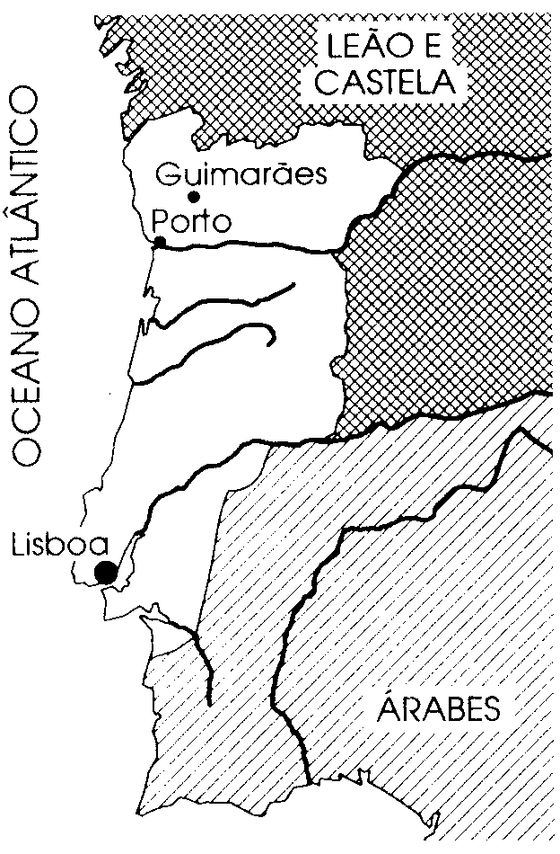
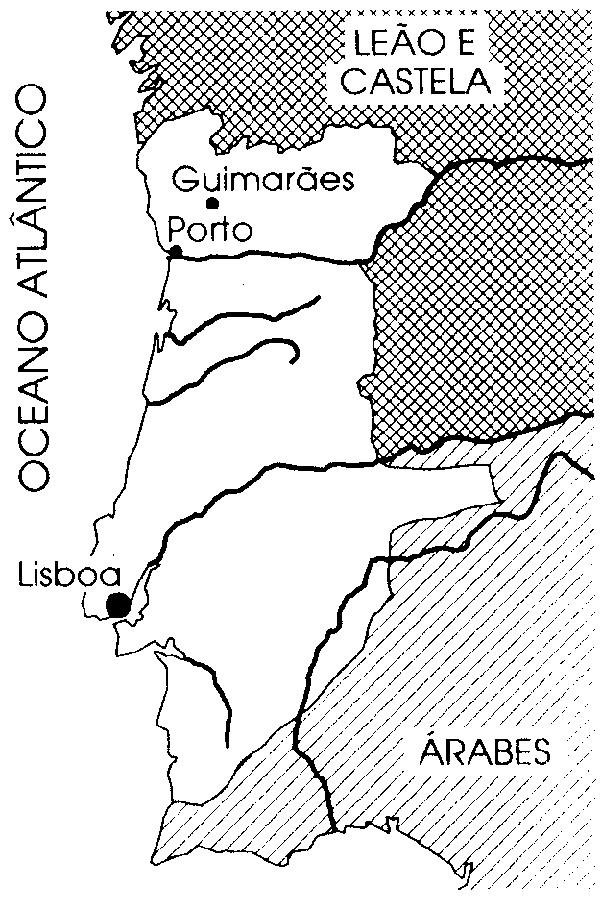
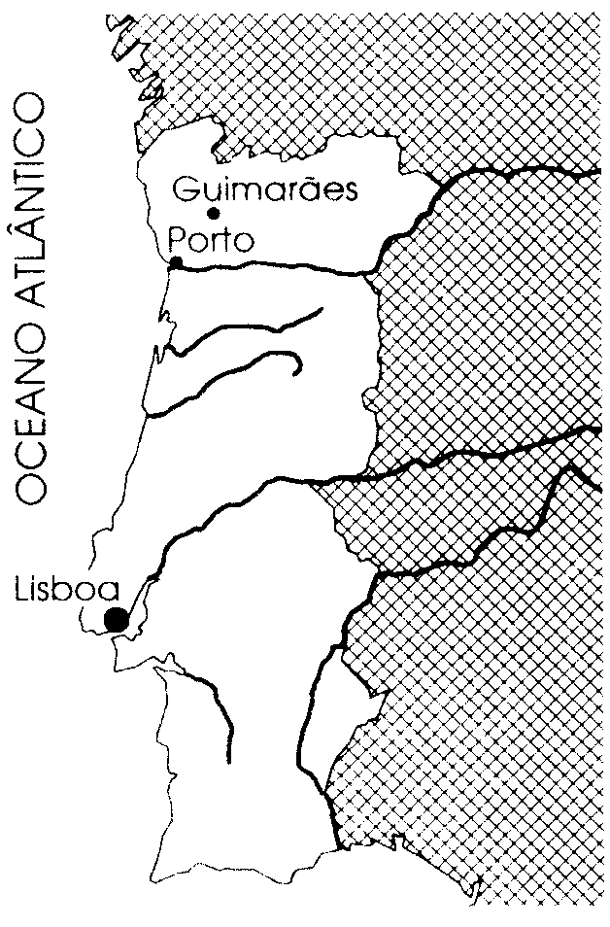

1 – Alargamento território por D. Afonso Henriques.
2 – Alargamento território no reinado de D. Sancho I, D. Afonso II e D. Sancho II.
3 – Portugal em 1249 durante o reinado de D. Afonso III.

19 - Que rei tinha por cognome “O Lavrador”?
____________________________________________________________________________________________________________________________________________________________________________

20 - Escreve alguns dos seus feitos durante o seu reinado.
____________________________________________________________________________________________________________________________________________________________________________

21 - Que objectivo tinham os reis quando doavam as terras e através de que documento o faziam?
____________________________________________________________________________________________________________________________________________________________________________

